Applicazioni per dispositivi mobili
course
a.y. 2017/2018

WHISTLE
Design documentation,

Team Members
Name | Student Number
Marco Calabrese | 231403
Pierluca Masiello | 238931
Federico Raparelli | 245502
Edgardo Vittoria | 230348


Strategy

Product Overview
Un social geolocalizzato. L’applicazione permette agli utenti registrati di comunicare tra loro entro una certa area con un raggio a scelta (almeno 100m e non superiore a 10km), dando la possibilità al singolo utente di condividere ad esempio pensieri o informazioni, che potranno essere letti e apprezzati da tutti gli altri utenti dell’app nelle vicinanze. Ogni utente ha un suo profilo personalizzabile (nome, foto, descrizione…). Per evitare confusione, le condivisioni sono organizzate per tipo: pensiero, informazione, richiesta. È anche possibile effettuare una conversazione privata con un altro utente a patto che quest’ultimo accetti la richiesta.

Competitors
Facebook, Lovoo, Twitter

User Research
Bisogni:
Facilitare l’interazione tra persone vicine
Obbiettivi:
Incontrare gente nuova, ricevere aiuti , fornire informazioni, condividere pensieri.

Personas
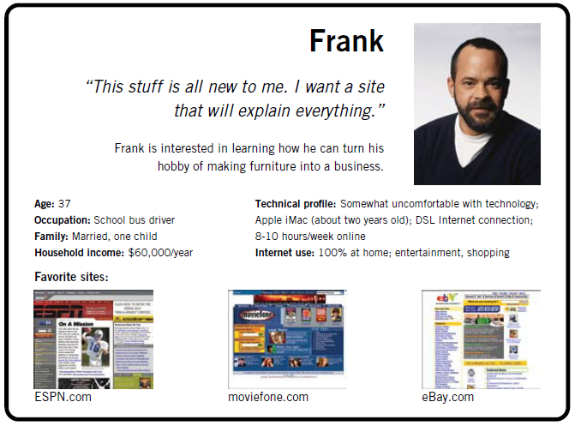


Scope

Features
- Creazione profilo
- Login/Logout
- Visualizzare/Modificare il proprio profilo
- Visualizzazione Home/Bacheca/Radar
- Settaggio range di visualizzazione
- Scrivere un post
- Interagire con un post
- Nuova Richiesta
- Gestione RIchiesta/Post(eliminazione,modifica)
- Rispondere a una Richiesta
- Mandare un messaggio privato
- Visulizzare panoramica richieste
- Filtrare Radar o Bacheca
- Visualizzare profilo utenti

Scenarios

Utente | Nome | Descrizione | Peso
Non registrato | Registrazione | Voglio potermi registrare per usufruire dell'applicazione. | 2
Registrato | Visualizzazione Radar | Voglio poter visualizzare i post o le richieste nel radar. | 10
Registrato | Visualizzazione Bacheca | Voglio poter visualizzare i post o le richieste nella bacheca. | 9
Registrato | Pubblicazione Post | Voglio poter pubblicare un post per esprimere un mio pensiero. | 8
Registrato | Pubblicazione Richiesta | Voglio poter pubblicare una richiesta per soddisfare le mie necessità. | 8
Registrato | Gestione Post e Richieste | Voglio poter cancellare/modificare i post o le richieste che ho pubblicato per ovviare ad esempio ad errori di battitura. | 5
Registrato | Soddisfacimento Richiesta | Voglio poter soddisfare una richiesta. | 3
Registrato | Visualizzazione e modifica Profilo Personale | Voglio poter visualizzare e modificare il mio profilo per adattarlo alle mie preferenze. | 4
Registrato | Impostazione Raggio | Voglio poter impostare il raggio di visualizzazione per restringere o ampliare il numero di post che desidero leggere. | 7
Registrato | Visualizzazione profili | Voglio poter visualizzare i profili degli altri utenti. | 3
Registrato | Login/Logout | Voglio poter effettuare il login e il logout. | 1
Registrato | Interazione con un Post | Voglio poter apprezzare un post per esprimere il mio parere riguardo post altrui. | 5
Registrato | Segnalazione | Voglio poter segnalare profili,post e richieste che urtano la mia sensibilità. | 2
Registrato | Messaggio privato | Voglio poter comunicare privatamente con altri utenti con il loro consenso, per affrontare discussioni private. | 6
Registrato | Filtro | Voglio poter filtrare post e richieste per facilitarmi la visualizzazione. | 4
Amministratore | Gestione profili | Voglio poter bloccare, sbloccare o eliminare profili non in linea con le regole del sito. | 5
Amministratore | Controllo segnalazioni | Voglio poter controllare e valutare le segnalazioni degli utenti. | 3
Amministratore | Creazione profili | Voglio poter creare profili. | 3

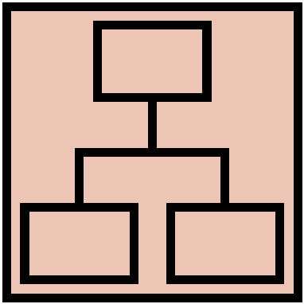
Structure

Navigation model
Navigation model of your app.

Description of its main parts and the relevant choices you made. For each view and for each main navigation flow you have to describe your design decisions and their main objectives.

Data
Provide a class diagram representing all the contents you manage in your app. As a reference for class diagrams, use this: http://it.wikipedia.org/wiki/Class_diagram

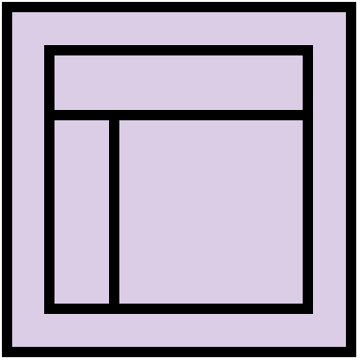
Skeleton

Lo-Fi Wireframes of your app. In this phase you have to create a complete wireframe representing all the views described in the navigation model.

Description of the relevant choices you made about the user interaction and how information flows among views.


Surface

Provide an Hi-Fi Wireframes of a single view of your app. Please choose a representative view to show here.

Description of the relevant choices you made about the layout and color palette, fonts, icons, etc.

The max length of this document is 20 pages
The structure of this document is fixed, it cannot be changed in any way

